**H ö h e r e T e c h n i s c h e B u n d e s l e h r a n s t a l t**

**S a l z b u r g**

**Abteilung für Elektronik**

**Übungen im**

**Laboratorium für Elektronik**

**Protokoll**

**für die Übung AicM 03**

**Gegenstand der Übung**

|  |
| --- |
| **Amplitudenmodulation** |

|  |  |
| --- | --- |
| **Name:** | **Sonja Strainovic** |
| **Jahrgang:** | **4AHEL** |
| **Gruppe Nr.:** | **C01** |
| **Übung am:** | **13.11.2019** |

|  |  |
| --- | --- |
| **Anwesend:** | **Sonja Strainovic, Sabrina Schwab** |

Inhalt

1 Einleitung 2

2 Inventarliste 2

3 Übungsdurchführung 3

3.1 Umkehrsummierer 3

3.1.1 Entwurf der Schaltung 3

3.1.2 Dimensionierung 3

3.1.3 Aufbau der Schaltung 3

3.2 Überlagerung zweier Wechselspannungen 4

3.2.1 fT = 12kHz - fs = 800Hz 4

3.2.2 fT = 12,05kHz - fs = 12kHz 4

3.3 Modulator 5

3.3.1 Diode und Bandpass 5

3.3.2 Statische Modulationskennlinie 6

3.3.3 Dynamische Modulationskennlinie 7

4 Zusammenfassung 7

# Einleitung

In dieser Übung wird eine Schaltung aufgebaut. Die Schaltung ist ein Umkehrsummierer beziehungsweise ein Summierverstärker, der in der darauffolgenden Übung ausgebaut wird.  
Die zweite Laborübung soll die Überlagerung zweier Wechselspannungen dokumentieren und am Oszilloskop auswerten.  
In der letzten Übung soll ein Bandpass geeignet dimensioniert und angeschlossen werden. Letztendich werden die statische und dynamische Modulationskennlinie aufgenommen, jedoch konnte aufgrund Zeitmangels die letzte Übung nicht vollständig durchgeführt werden.

# Inventarliste

|  |  |  |
| --- | --- | --- |
| **Stück** | **Gerätebezeichnung** | **Inventarnummer/Identifikation** |
| 3 | 8k2 Widerstände | - |
| 1 | DG4062 Frequenzgenerator | - |
| 1 | Netzgerät | - |
| 1 | TL084 OPV | - |
| 1 | Project Board | - |
| 1 | Bananensteckerkabel | - |
| 1 | TBS 1102B Oszilloskop | - |

# Übungsdurchführung

Die Übungsdurchführung erfolgt am Steckbrett (Project Board) mit dem Operationsverstärker TL084 und einer Versorgungsspannung von Ub,max = ± 12V.

## Umkehrsummierer

### Entwurf der Schaltung

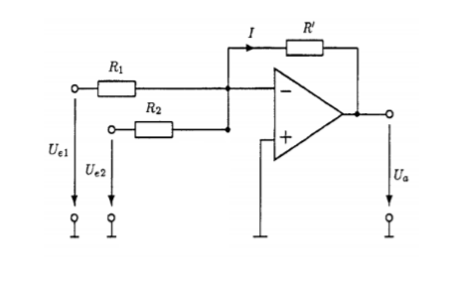Es soll die dargestellt Schaltung so dimensioniert werden, dass zwei Wechselspannungen mit unterschiedlichen Frequenzen addiert werden können.  
Um das zu ermöglichen, müssen alle drei Widerstände (R1, R2, R‘) demselben Wert entsprechen.

Schaltung 1: Umkehrsummierer

### Dimensionierung

$$-U_{A}=U_{1}*\frac{R^{'}}{R1}+U_{2}*\frac{R'}{R2}$$

$$Annahme:R_{1}=R_{2}=R^{'}=>$$

$$-U_{A}=U_{1}*\frac{R^{'}}{R1}+U_{2}*\frac{R'}{R2}$$

$$-U_{A}=U_{1}+U_{2}$$

### Aufbau der Schaltung

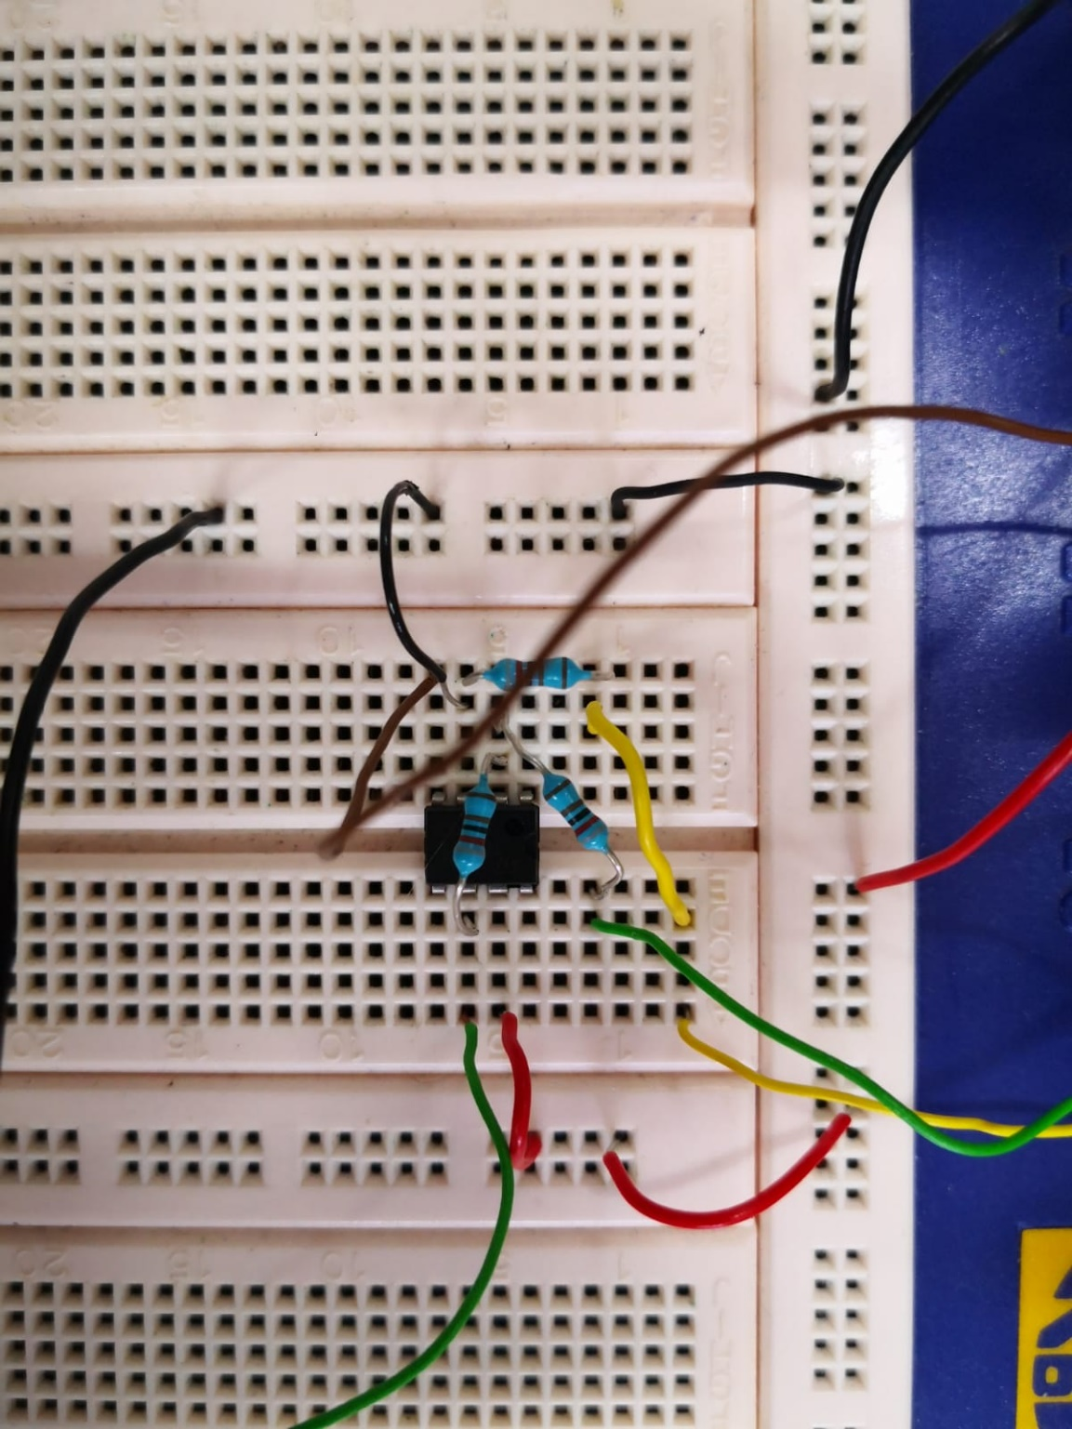

Abbildung : Schaltungsaufbau

## Überlagerung zweier Wechselspannungen

Hier soll die Überlagerung zweier Wechselspannungen mit unterschiedlichen Frequenzen unter Benutzung des Umkehraddierers dokumentiert werden.

Hierzu werden die gewünschten Frequenzen am Frequenzgenerator eingestellt und an das Steckbrett angeschlossen.

### fT = 12kHz - fs = 800Hz

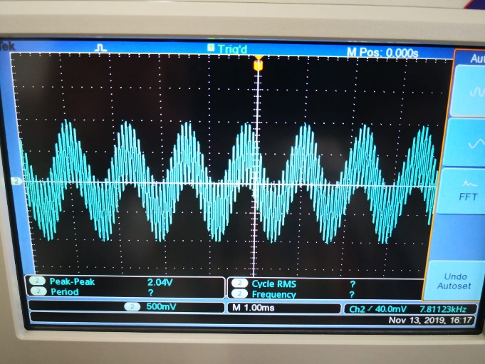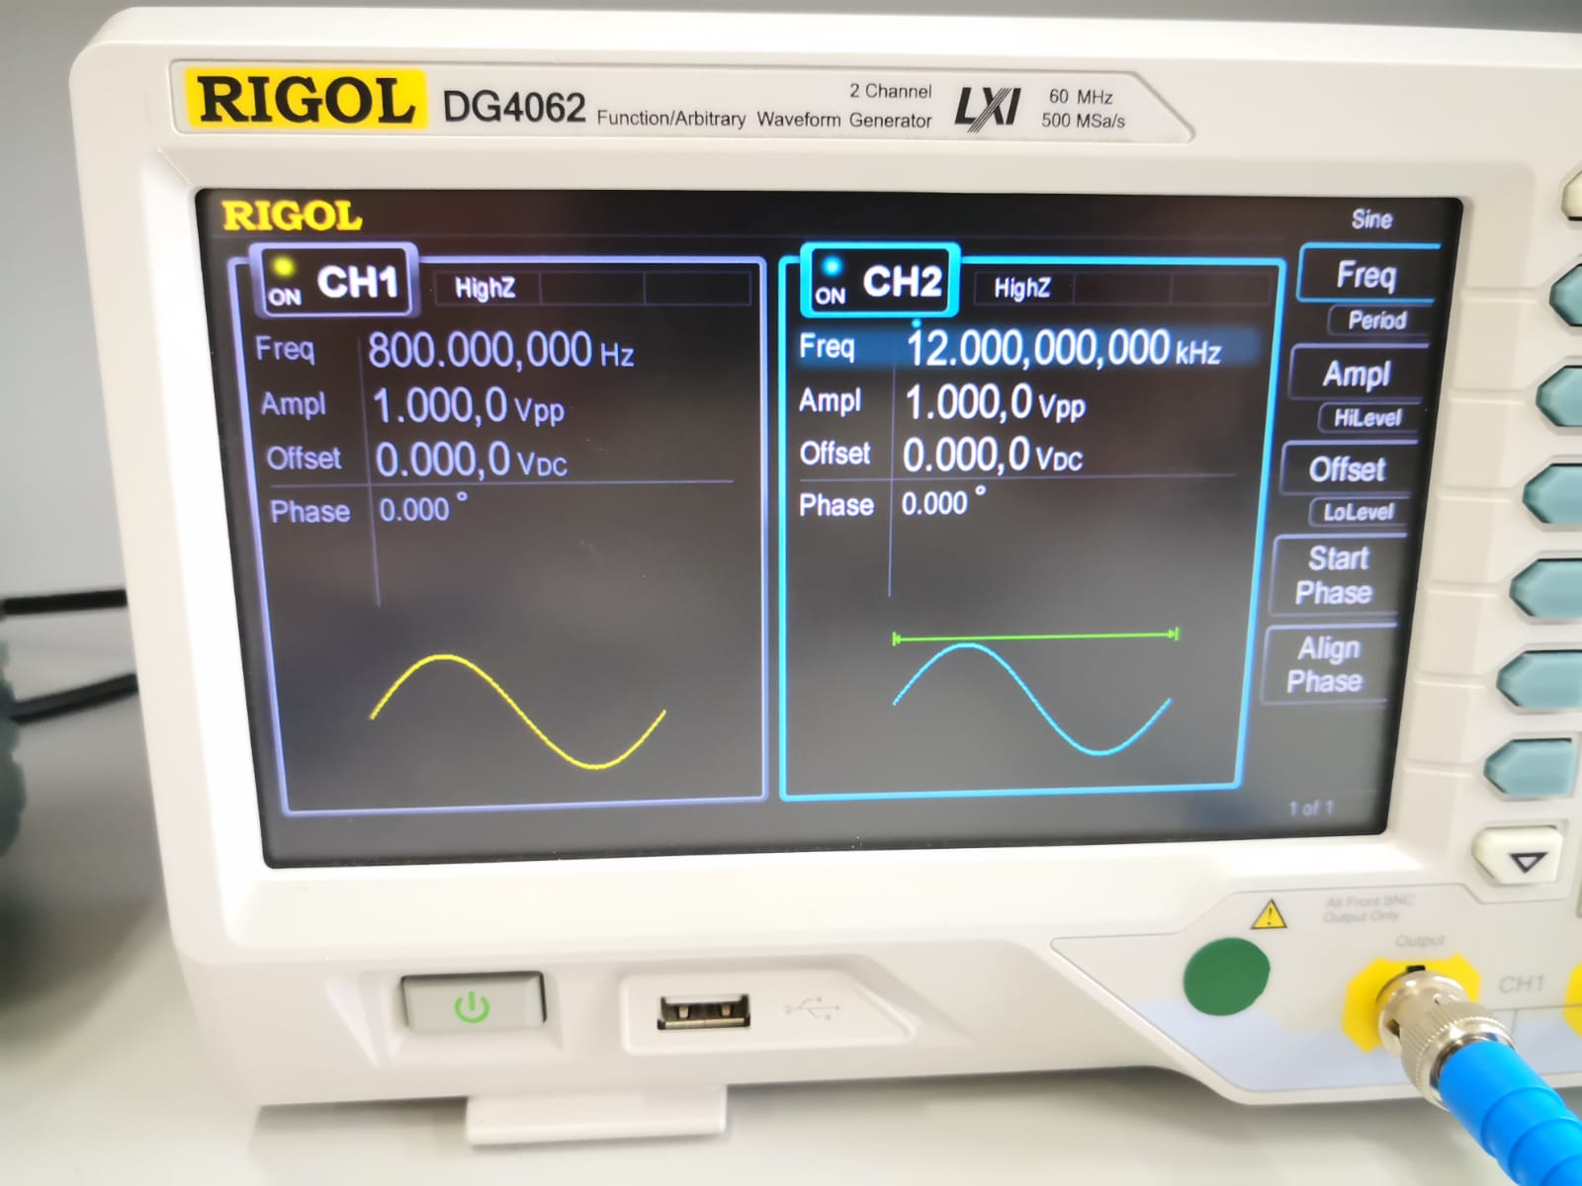

Abbildung : die am Frequenzgenerator eingestellten Frequenzen Abbildung : die aufsummierten Frequenzen

An der dritten Abbildung ist das additive Überlagerungssignal am Wirkwiderstand zwischen dem Modulationssignal und dem Träger zu erkennen. Zu jedem Zeitpunkt werden die Amplitudenwerte von NF und HF nur addiert.   
Das Frequenzspektrum zeigt nur die Frequenzlinie des NF-Signals bei 800Hz und des Trägers bei 12kHz. Es sind keine neuen Frequenzen hinzugekommen.

### fT = 12,05kHz - fs = 12kHz

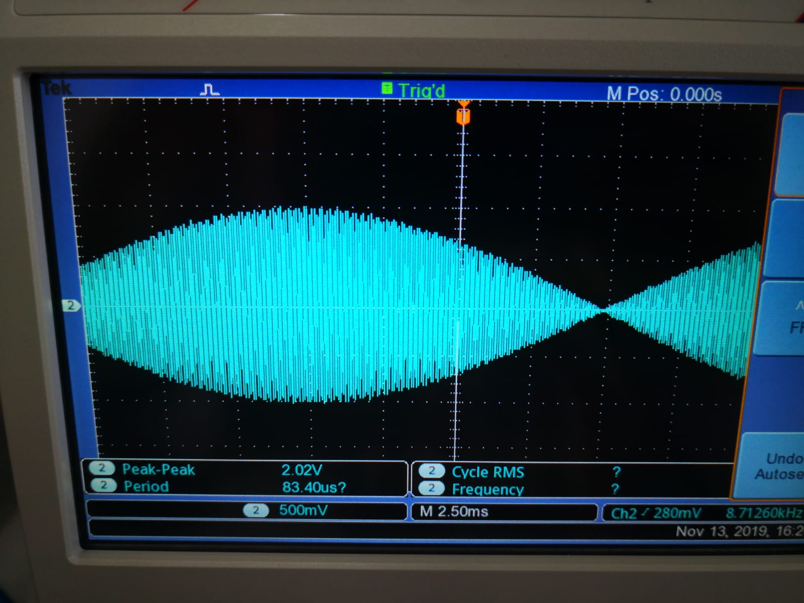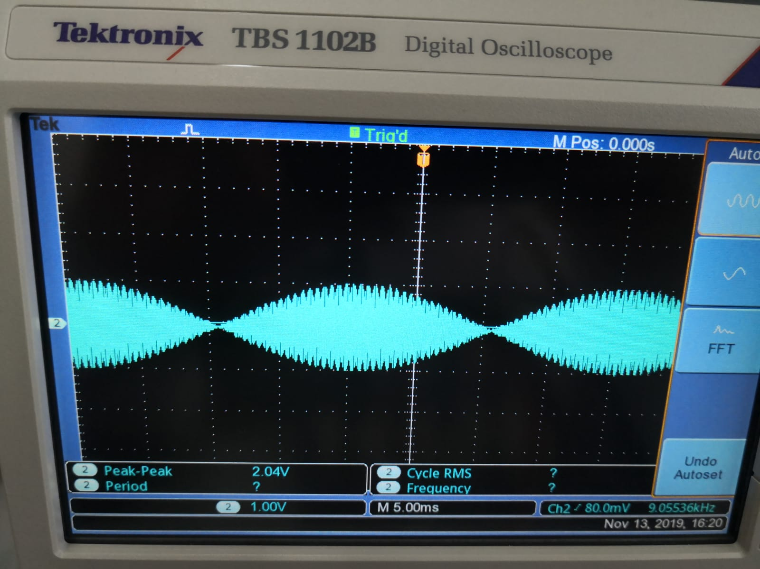

Abbildung : aufsummierte Frequenzen in einem vergrößerten Raster

Abbildung : die aufsummierten Frequenzen

### Der Modulationsgrad m der AM ist definiert als das Amplitudenverhältnis des Modulationssignals zum Trägersignal. Die Lautstärke eines Audiosignals entspricht seiner Signalamplitude. Ein leises Signal beeinflusst die Trägeramplitude somit nur wenig, während ein lautes Signal eine große Amplitudenänderung hervorruft. Bei einem Modulationsgrad von m = 1 sind Träger- und Modulationsamplitude gleich groß, wobei periodisch die Amplitude des Modulationsprodukts null wird.

## Modulator

Die restlichen Aufgaben konnten aufgrund Zeitmangels nicht vollständig erarbeitet werden.

### Diode und Bandpass

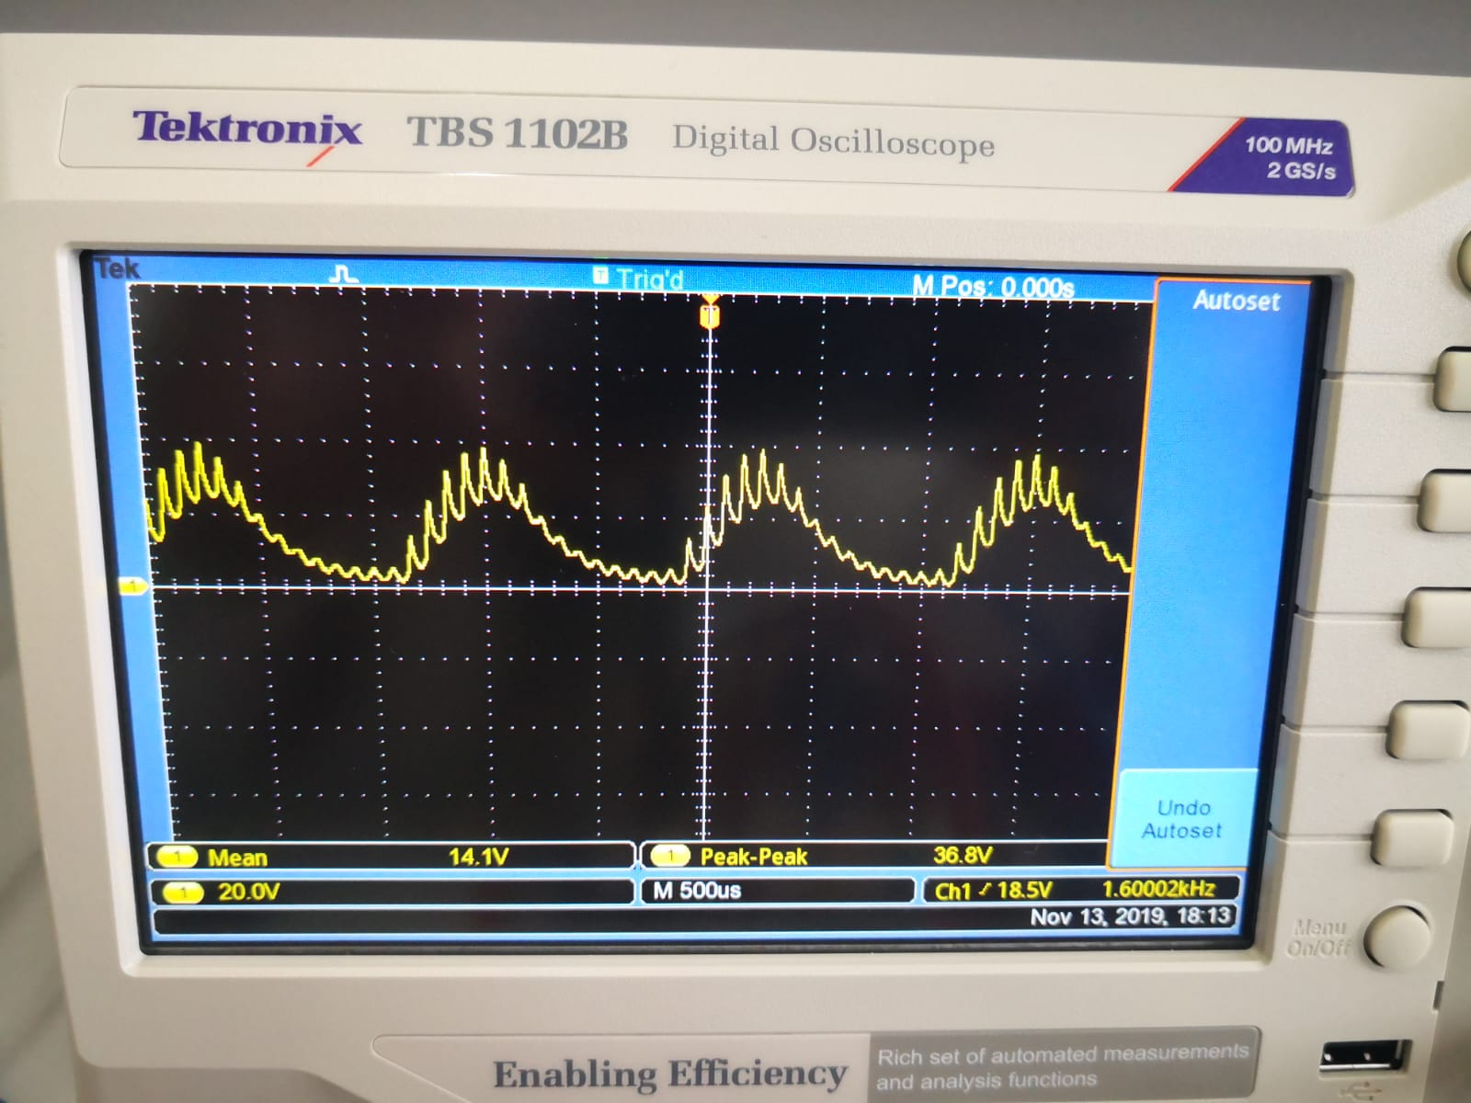  
Es soll am Ausgang des Summierverstärkers eine Diode und ein Bandpassfilter angeschlossen werden. Dazu soll die Spannung vor und nach dem Bandpass dokumentiert werden.

Abbildung : Spannungsverlauf nach anschließen der Diode



Bevor der Bandpass angeschlossen werden kann, muss er zunächst dimensioniert werden. Da diese Übung nur an den Frequenzen fT = 12kHz - fs = 800Hz durchgeführt wird, kann dadurch ermittelt werden welcher Frequenzbereich eingestellt werden muss.  
fc = 12kHz, fs = 800Hz  
fc - fs = 12kHz - 2*800Hz = 10,4kHz  
fc + fs = 12kHz + 800Hz = 13,6kHz  
eingestellt werden:   
 HP: 10,5kHz | TP: 13,6kHz

Abbildung : Bandpassfilter

Der Frequenzbereich ist so zu wählen, dass nicht zu viel vom gewünschten Signal und seinen Seitenbändern „wegeschnitten“ wird und die weiteren beziehungsweise nachfolgenden Signale und die dazugehörigen Seitenbänder nicht mitgenommen werden.

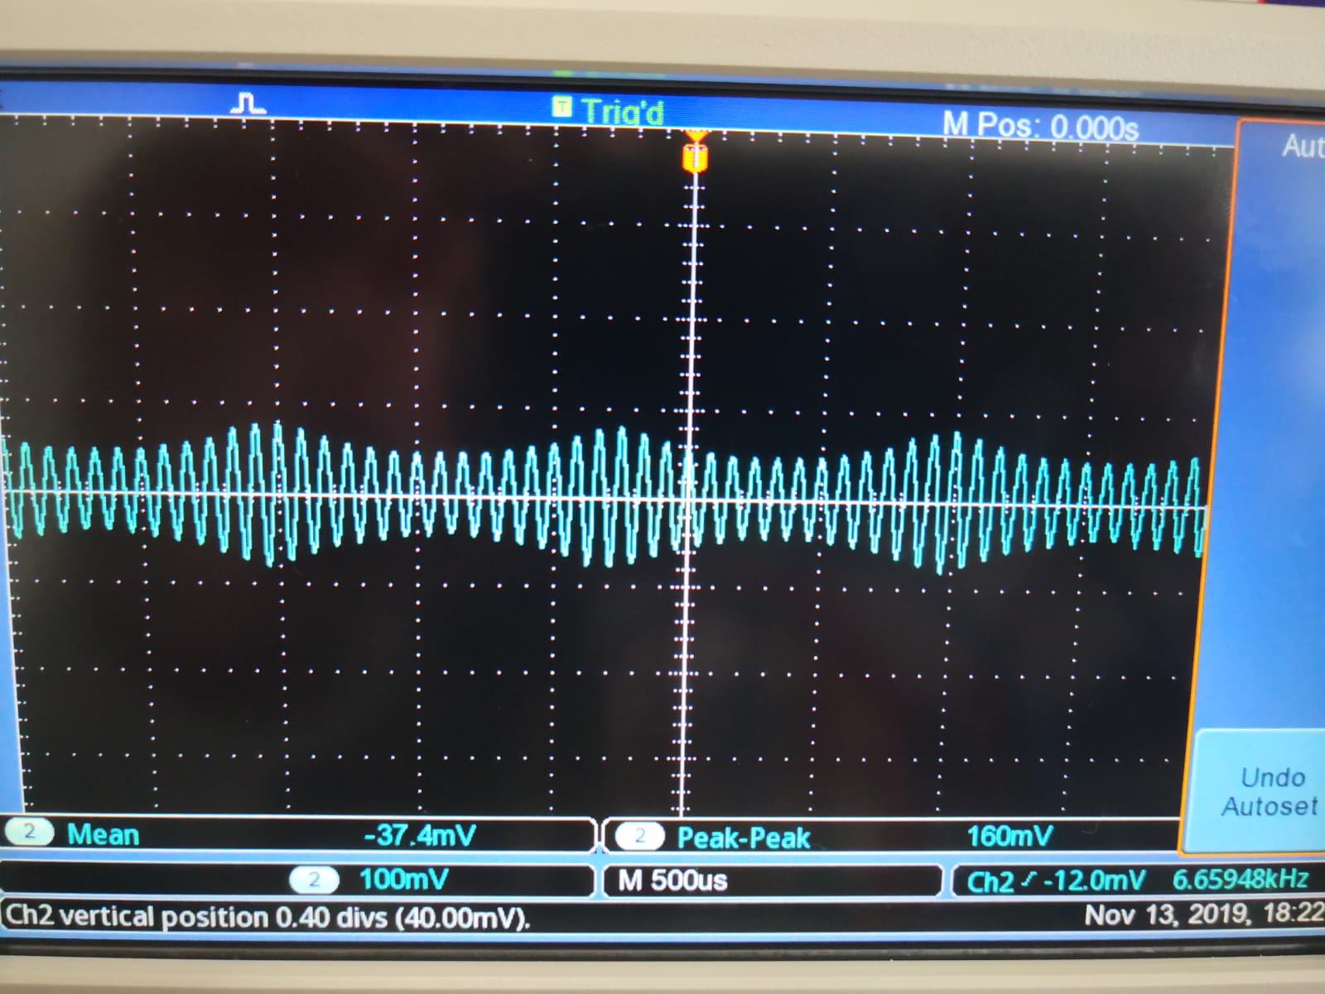

Abbildung : bandpassgefiltertes Signal

### Statische Modulationskennlinie

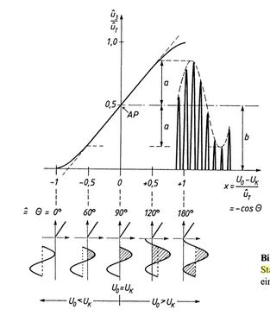  
In dieser Übung soll die Amplitude der Ausgangsspannung in Abhängigkeit von der Eingangs-Gleichspannung ermittelt werden.

Abbildung : statische Modulationskennlinie

Die statische Modulationskennlinie wird durch das konstant halten der Trägerfrequenz, Null-Setzung der Signalfrequenz und Veränderung der Gleichspannung gewonnen.   
Zunächst soll der Punkt Uein = 0 eingestellt werden. Die Berechnung dazu erfolgt durch die Formel $\cos\left(θ\right)=\frac{U_{k}-U_{0}}{Up_{T}}=\frac{0,7-U_{0}}{Up_{T}}=>U_{0}=0,7V damit der Bruch=0 ergibt=>\cos\left(θ\right)=0=> θ=90°$ und genau in diesem Punkt soll der Arbeitspunkt eingestellt werden.

Nun wird die ermittelte Gleichspannung U0 am Netzgerät eingestellt und mit der Trägerfrequenz addiert und der Diodenkennlinie multipliziert. Die Gleichspannung wird so lange in beide Richtungen (+/- Richtung) variiert, bis eine Nichtlinearität auftritt.

### Dynamische Modulationskennlinie

Die dynamische Modulationskennlinie soll ermittelt werden. Anhand von 10 Messpunkten wird der Modulationsgrad in Abhängigkeit von der NF-Eingangsspannung bestimmt.

Die dynamische Modulationskennlinie gibt an wie der Modulationsgrad m am Modulatorausgang von der Amplitude des modulierenden Signals am Eingang abhängt.  
Wenn an der dynamischen Modulationskennlinie eine Nichtlinearität auftaucht, dann treten Verzerrungen der Hüllkurve auf. Hier kann ebenso der maximale Modulationsgrad abgeschätzt werden.

# Zusammenfassung

Das Lernziel: Die Amplitudenmodulation zu beurteilen ist halbwegs erfüllt, da einige wichtige Aufgaben nicht erfüllt werden konnten.

Allerdings half das Summieren der unterschiedlichen Wechselspannungen und der Gleichspannung zum Verständnis der Amplitudenmodulation.

Das Dimensionieren des Bandpassfilters verdeutlichte was genau ein Bandpassfilter macht und wie er dimensioniert gehört.

Unterschrift:

|  |  |  |  |
| --- | --- | --- | --- |
| **Datum:** | **Note:** | **Punkte:** | **Unterschrift:** |